KARDOsKÚT Község ÖnkormányzatÁnak

2021. július 29. napján tartott
Ügyrendi bizottság ülésének jegyzőkönyve

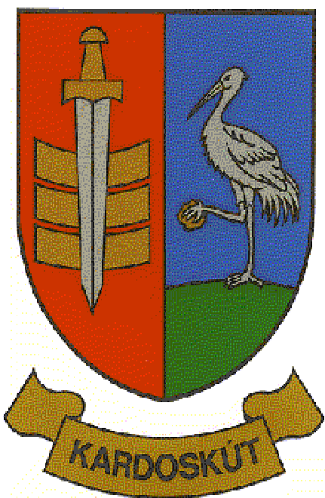

1/2021 ÜB.

J E G Y Z Ő K Ö N Y V

Készült Kardoskút Község Önkormányzat Képviselő-testülete Ügyrendi Bizottságának 2021. július 29-én (csütörtökön) 10:30 órai kezdettel tartott ülésén, a Polgármesteri Hivatalban.

Jelen vannak:
Skorka Pálné az ÜB elnöke
Török Attila az Ügyrendi Bizottság tagja,
Kocsis Péter az Ügyrendi Bizottság tagja,
Varga Pál polgármester,
dr. Lipták Péter jegyző,
Bánfiné Radics Vivien kirendeltség-vezető,
Kapuné Sin Anikó pénzügyi főtanácsos
Prozlikné Csorba Melinda jegyzőkönyvvezető,

Skorka Pálné elnök: Köszönti a megjelenteket. Megállapítja, hogy a bizottsági ülés határozatképes. Javasolja jegyzőkönyv aláírónak megválasztani Kocsis Péter Ügyrendi Bizottsági tagot és Török Attila Ügyrendi Bizottsági tagot, akiket a bizottság tagjai egyhangúlag elfogadnak.

Javaslatot tesz a megtárgyalandó napirendi pontokra, amit a bizottság egyhangúlag elfogadott.

Napirend:

1.) Az önkormányzat tulajdonát képező 199 hrsz ingatlan értékesítése
Előterjesztő: Skorka Pálné elnök

1.) Az önkormányzat tulajdonát képező 199 hrsz ingatlan értékesítése
Előadó: Skorka Pálné elnök

Skorka Pálné ÜB elnök: A Kardoskút, belterület 199 hrsz-ú ingatlanra egy darab érvényes ajánlat érkezett be határidőre. A pályázat megfelelt a kiírásnak. Szükséges döntést hoznunk arról, hogy az ajánlattevőt javasoljuk a Képviselő-testületnek elfogadásra.
Kocsis Péter ÜB tag: Elfogadásra javaslom én is.
Török Attila ÜB tag: Egyetértek.
Skorka Pálné ÜB elnök: Amennyiben nincs ezzel kapcsolatban több kérdés, kérem, aki ezzel egyetért, kézfeltartással jelezze!
Skorka Pálné elnök megállapítja, hogy az Ügyrendi Bizottság jelen levő 3 tagja közül 3 igen szavazattal, 0 tartózkodással, 0 ellenszavazattal az alábbi határozatot hozta:

1/2021. (VII.29.) sz. Ügyrendi bizottsági határozat
Kardoskút Község Önkormányzat Képviselő-testületének Ügyrendi Bizottsága javasolja a Képviselő-testületnek, hogy a Kardoskút, belterület 199 hrsz-ú ingatlan értékesítésére vonatkozó pályázati eljárás eredményeképp

- szerződést kössön Tibáné Hamvasi Zsuzsanna Edit pályázóval (5945 Kardoskút, Petőfi utca 14.) a benyújtott vételi ajánlatban foglaltak szerint.

Felelős: Képviselő-testület
Határidő: értelemszerűen

Skorka Pálné ÜB elnök: Több megtárgyalandó napirendi pont nincs, az Ügyrendi Bizottság az ülést bezárja.

(Kocsis Péter) (Török Attila)
ÜB. tag ÜB. tag

